**COLÉGIO ESTADUAL DE EDUCAÇÃO PROFISSIONAL**

**PEDRO BOARETTO NETO**

**CURSO TÉCNICO EM INFORMÁTICA**

**LUCAS EDUARDO SANTOS FERREIRA**

**VITHOR RAFAEL JAGAS**

**LIBER**

**CASCAVEL - PR**

**2023**

**LUCAS EDUARDO SANTOS FERREIRA**

**VITHOR RAFAEL JAGAS**

**LIBER**

Projeto de Desenvolvimento de Software do Curso Técnico em Informática do Colégio Estadual de Educação Profissional Pedro Boaretto Neto – Cascavel, Paraná.

Orientadores: Profª Aparecida S.Ferreira[[1]](#footnote-1)

Prof. Reinaldo C. da Silva2

Prof. Célia K.Cabral3

**CASCAVEL - PR**

**2023**

**LUCAS EDUARDO SANTOS FERREIRA**

**VITHOR RAFAEL JAGAS**

**LIBER**

Este Projeto de Conclusão de Curso foi julgado e aprovado pelo Curso Técnico em Informática do Colégio Estadual de Educação Profissional Pedro Boaretto Neto.

Cascavel, Pr., xx de Xxxxx de 2023

**COMISSÃO EXAMINADOR**

|  |  |
| --- | --- |
| \_\_\_\_\_\_\_\_\_\_\_\_\_\_\_\_\_\_\_\_\_\_\_\_\_\_\_\_\_\_  Profª. Aparecida da S. Ferreira1  Especialista em Tecnologia da Informação  *Faculdade de Ciências Sociais Aplicadas de Cascavel*  Orientadora | \_\_\_\_\_\_\_\_\_\_\_\_\_\_\_\_\_\_\_\_\_\_\_\_\_\_\_\_\_\_  Prof. Reinaldo  Web Design |
| \_\_\_\_\_\_\_\_\_\_\_\_\_\_\_\_\_\_\_\_\_\_\_\_\_\_\_\_\_\_  Profª. Célia Kouth Cabral  Pós-graduada em Sistemas Distribuídos JAVA.  Universidade Tecnológica Federal do Paraná - UTFPR  Banco de dados | \_\_\_\_\_\_\_\_\_\_\_\_\_\_\_\_\_\_\_\_\_\_\_\_\_\_\_\_\_\_  Profª Ana Cristina Santana  Especialista em Gestão e Docência no ensino superior, médio e técnico.  Coordenadora de curso |
|  |  |

Sumário

# INTRODUÇÃO

Liber é um projeto de uma livraria on-line para se ter acesso a livros em domínio público de forma fácil e interativa ao usuario. No mundo acelerado e digitalizado em que vivemos, o acesso ao conhecimento e à cultura tornou-se mais amplo e diversificado do que nunca. A democratização da informação possibilitada pela internet revolucionou a forma como interagimos com o universo literário. Nesse contexto, temos o prazer de apresentar nosso projeto, que visa construir uma livraria online dedicadaà disponibilização de obras em domínio público.

Livro (do [latim](https://pt.wikipedia.org/wiki/Latim) liber, libri[[]](https://pt.wikipedia.org/wiki/Livro" \l "cite_note-1)) é um objeto transportável, composto por [páginas](https://pt.wikipedia.org/wiki/P%C3%A1gina) encadernadas, contendo [texto](https://pt.wikipedia.org/wiki/Texto) [manuscrito](https://pt.wikipedia.org/wiki/Manuscrito) ou impresso e/ou [imagens](https://pt.wikipedia.org/wiki/Imagem) e que forma uma publicação unitária (ou foi concebido como tal) ou a parte principal de um trabalho literário, científico ou outro, formando um volume. (NOGUEIRA,2017).

Livros são encadernados de folhas que uma vez juntos formam um volume. Os primeiros conceitos de páginas escritas surgiram no Egito. Papiros escritos a mão serviam de documentos do governo, essa é a forma mais antiga de um protótipo de livro. Com o tempo o papiro deu lugar a pergaminhos, mais práticos de se carregar e guardar, mais ainda distantes do conceito de livro, esse que viria a surgir na idade média. Por volta do século IV, São Gerônimo registrou a teoria de como se produziria livros.

As primeiras bibliotecas conhecidas foram criadas no mundo antigo, sendo a Biblioteca de Alexandria, no Egito, uma das mais famosas e significativas. Fundada por volta de 295 a.C., a Biblioteca de Alexandria abrigou uma vasta coleção de papiros e pergaminhos, atraindo estudiosos de diversas regiões do mundo conhecido na época. Infelizmente, a biblioteca foi destruída ao longo do tempo, e muitos de seus preciosos conteúdos foram perdidos para sempre.

A Biblioteca de Alexandria surgiu da idealização do grande conquistador Alexandre Magno, como parte do seu projeto de conquista que chegou ao Oriente e a Ásia, tendo como política de controle das regiões conquistadas a manutenção da administração a que elas estavam habituadas e o processo de “civilização” dos bárbaros por meio de casamentos mistos com os gregos. (CABRAL, 2010)

Com o avanço da tecnologia da informação e a popularização da internet, surgiu uma nova era para as livrarias e bibliotecas. As livrarias on-line oferecem a conveniência de acessar uma ampla variedade de títulos com apenas alguns cliques. Essa transformação digital permitiu que leitores de todo o mundo encontrassem e adquirissem livros de forma rápida e prática, independentemente de sua localização geográfica, levando de forma mais fácil o acesso à livros para pessoas que nunca antes teriam essa oportunidade.

As bibliotecas também abraçaram a era digital, tornando-se acessíveis a um público mais amplo através de bibliotecas on-line e digitais. Com a digitalização de acervos, agora é possível acessar obras raras e importantes coleções literárias de qualquer lugar do mundo. As bibliotecas on-line têm o propósito de preservar a história e o conhecimento ao mesmo tempo que se adaptam aos novos desafios tecnológicos e às necessidades dos leitores contemporâneos.

As bibliotecas virtuais adotam o uso das TICs e condicionam todo oespaço de trabalho a uma realidade sem limites de tempo e espaço, contribuindo para a efetividade dos processos de trabalho de forma integrada, ampliando as possibilidades de comunicação. (SANTA ANNA, 20150

Em suma, as livrarias e bibliotecas têm uma longa e rica história de promover o acesso à informação e à cultura. A transição para a era digital trouxe novas oportunidades e desafios, tornando esses espaços ainda mais acessíveis e relevantes para a sociedade moderna. O projeto "Liber", como uma livraria on-line de obras em domínio público, alinha-se a essa trajetória, oferecendo uma plataforma interativa para que leitores possam explorar e apreciar o vasto universo literário presente em obras clássicas e atemporais.

A democratização do acesso à leitura só viria a acontecer na idade moderna. Durante a idade média, apenas o clero tinha acesso aos livros, mas na idade moderna, com a invenção da prensa, o acesso à leitura foi mais difundido entre a população. A leitura lentamente deixaria de ser algo restrito a classe dominante e passou a ser uma forma de lazer e tomar fins pedagógicos.

O projeto de Liber, a livraria on-line, faz parte dessa ideia da democratização do acesso à leitura. Com o tempo a leitura foi deixando de ser valorizada e difundida, voltando a ser mais restrita. A ideia é espalhar cada vez mais o acesso a tal forma de lazer ao qual todos devem ter acesso. Diversos são os fatores que causaram o declínio do consumo de livros no Brasil, só 4 livros são lidos por ano por pessoa no Brasil, isso se dá pela falta de incentivo, a pobreza somada a alta nos preços dos livros físicos e a alta complexidade dos livros que são exigidos das pessoas.

## Apresentação do Problema

É preocupante observar a crescente onda de descaso com a leitura que vem afetando a juventude brasileira. A falta de gosto pela leitura é uma realidade que precisa ser enfrentada de forma séria e efetiva. Dados alarmantes revelam que a média de livros lidos por ano no Brasil é de apenas 4, enquanto em países como o Canadá esse número chega a 12. Essa disparidade evidencia a urgência em promover o hábito da leitura e incentivar o amor pelos livros em nossa sociedade.

# 2 OBJETIVOS

O projeto "Liber" busca incentivar o amor pelos livros e reacender o interesse pela leitura. Com uma vasta coleção de obras em domínio público, oferecemos acesso gratuito a clássicos literários e outras preciosidades. Nossa interface é intuitiva e amigável, proporcionando uma experiência envolvente e interativa no mundo da literatura. Queremos ser um espaço virtual de conexão entre leitores e livros, estimulando o gosto pela leitura e inspirando novas descobertas literárias.

O projeto também tem como objetivo levar o hábito de leitura a um número cada vez maior de pessoas. A fim de espalhar o entretenimento literário de forma acessível, proporcionando a todos a oportunidade de mergulhar em histórias cativantes e conhecimentos enriquecedores.

# 3 METODOLOGIA

A pesquisa tem caráter descritivo e comparativo, buscando identificar quais atributos da biblioteca online e disponibilização de livros podem ser importantes na decisão de acesso às obras, mas não se propondo a analisar possíveis relações de interdependência e influência.

A pesquisa trabalha com dados obtidos executando uma modelagem do mundo real para o virtual. Tal método de coleta de amostras apresenta vantagens, como o grande alcance que pode ter (utilizando da amostragem em bola de neve), a rapidez com que os participantes construírem modelos, os baixíssimos custos envolvidos, o curto período necessário para a coleta dos dados, a simplificação do processo de pré-teste e a facilidade para a análise dos resultados.

# 4 REFERENCIAL TEÓRICO

Ao passo que há um aumento na produção de dados, faz-se necessário o uso de sistemas de informação, que tem por fim fornecer informações que serão úteis e valiosas para a melhor tomada de decisão de organizações, seja qual for lá e seu tamanho. Esses sistemas se utilizam de alguns meios oriundos das áreas de tecnologia da informação para a transformação de recursos de dados em produtos de informação

Sistema de informação é um conjunto formado por pessoas, software, hardware, procedimentos e dados. O sistema de informação é responsável por difundir as informações através da organização (O’ Brien, 2000).

Os sistemas de informações são compostos por diversas partes que trabalham em conjunto para fornecer funcionalidades aos usuários. Entre essas partes, encontramos o front-end e o back-end. O front-end é a camada visual e interativa de um sistema de informações, responsável por exibir informações ao usuário e permitir que ele interaja com o sistema por meio de uma interface gráfica. É composto por tecnologias como HTML, CSS e JavaScript, que trabalham juntas para criar a experiência do usuário final, tecnologias essas que serão utilizadas ao decorrer desse trabalho.

"O front-end é tudo o que o usuário vê e com o que interage em um aplicativo ou site. É a camada que conecta o usuário à tecnologia, permitindo que ele execute tarefas e se envolva com a plataforma" (GARRETT, 2010, p. 25).

O back-end é a parte do sistema de informações que agirá nos bastidores, sendo responsável por gerenciar toda a lógica de negócios e conexões com outros sistemas. Ele conecta o front-end, ao banco de dados, gerencia as conexões dos usuários e alimenta a aplicação web. Garantindo a segurança dos dados, a confiabilidade das conexões e a eficiência das operações do sistema.

Enquanto o front-end é a interface com o usuário, o back-end é responsável por fornecer todo o suporte necessário para que a aplicação funcione corretamente. Em resumo, o back-end é a base sólida que sustenta todo o sistema de informações e garante que as informações sejam acessadas, processadas e entregues com eficiência e segurança.

"A camada back-end de um sistema web é responsável por implementar regras de negócios, acessar bancos de dados e integrar sistemas, sendo fundamental para garantir a disponibilidade e a escalabilidade do sistema" (MENDES et al., 2018, p. 4).

Sendo um dos alicerces do front-end, o HTML, permite a inserção de conteúdo e estabelecer as estruturas básicas de um website, sendo essa a linguagem padrão na criação de sites. Permite significados, conteúdos e estruturas de páginas na web, incluindo elementos como textos, formulários, imagens, links e vídeos.

"O HTML é uma das principais linguagens de marcação utilizadas na criação de páginas web e aplicações online. Por meio do HTML, é possível definir a estrutura, o conteúdo e a semântica de um documento web, tornando possível a representação visual de uma página de forma clara e organizada. A utilização correta de elementos semânticos no HTML é essencial para garantir a acessibilidade e a usabilidade de sites e aplicações web, permitindo que o conteúdo seja acessado e compreendido de forma efetiva por pessoas com deficiências ou limitações de percepção, tais como deficiência visual ou cognitiva" (PONTES, 2021).

Para estilizar páginas na web criada com HTML usa-se CSS. É uma linguagem de estilo utilizada para definir a aparência de uma página na web, podendo mudar cor, fontes e layout. É de suma importância para a criação de interfaces bonitas, agradáveis e intuitivas para o usuário.

Para adicionar itens mais complexos nas paginas da web pode ser utiliza a linguagem JavaScript. Permitindo efeitos visuais antes impossíveis apenas com HTML e CSS, sendo Java Script junto dessas outras linguagens, o trio de linguagens padrão do front-end de páginas na web. Com JavaScript as páginas podem se tornar muito mais interativas e atraentes ao usuário.

O intercambio entre as informações adquiridas pelo front-end e o back-end acontece pela linguagem PHP. Permitindo a criação de páginas interativas com suporte ao banco de dados além de outras finalidades.

Enquanto o PHP é uma linguagem que fica entre o front-end e o back-end, SQL é unicamente back-end. SQL é uma linguagem para trabalhar com banco de dados. Sendo uma linguagem indispensável para trabalhos com armazenamento de dados. Todo e qualquer sistema de informações necessita da presença de linguagens que trabalhem com banco de dados.

# 5 DOCUMENTAÇÃO do projeto

A documentação é de suma importância durante todas as fases do ciclo de vida de um sistema. Sendo uma descrição detalhada de todos os processos do desenvolvimento de um projeto, desde sua elaboração, até suas características, funcionalidades, processos e requisitos de um sistema.

Documentação descreve cada parte do código-fonte, uma função, uma classe, um trecho ou módulo. Podemos dizer que a documentação consiste em um conjunto de manuais gerais e técnicos, podendo ser organizado em forma de textos e comentários, utilizando ferramentas do tipo dicionários, diagramas e fluxogramas, gráficos, desenhos, dentre outros. (COELHO, 2009).

Para garantir a durabilidade e funcionalidade de um sistema é necessária a documentação, pois são explicados procedimentos para resolver problemas, por conta das informações de todo o processo do desenvolvimento do projeto que nela são contidos. Ela deve ser desenvolvida ao longo de todo o processo de elaboração do software, sempre abastecida com informações dos processos, documentos e linguagens a serem utilizadas.

A documentação também desempenha um papel fundamental na manutenção e resolução de problemas. Quando ocorrem erros ou comportamentos inesperados, a documentação detalhada permite que os desenvolvedores e os técnicos de suporte identifiquem rapidamente a causa raiz do problema e apliquem as correções necessárias. Além disso, a documentação é crucial pro intercâmbio de informações entre pessoas da mesma equipe ou até mesmo com pessoas que poderão a vir trabalhar no desenvolvimento do software, estás que poderão ter acesso a todo o desenvolvimento do sistema até então graças a documentação.

Em suma, a documentação de um sistema é uma ferramenta indispensável para garantir a compreensão, a manutenção, a resolução de problemas e o suporte ao uso correto do sistema. Abrange desde o código-fonte até a arquitetura e a integração com outros sistemas, fornecendo informações detalhadas sobre o funcionamento, os requisitos e as boas práticas de utilização.

**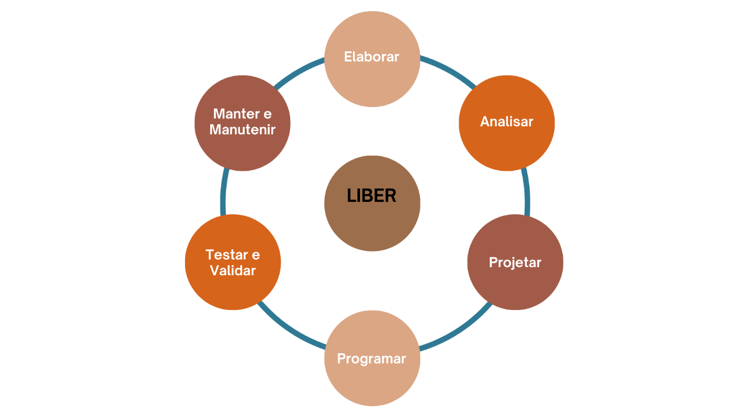**

Fonte: Lucas e Vithor, 2023

## 5.1 Requisitos

Requisitos são descrições claras e objetivas sobre as funcionalidades, restrições e características que o sistema deve ter para seu funcionamento ideal.

“Um requisito é um atributo necessário de um sistema, uma afirmação que identifica uma capacidade, característica ou fator de qualidade de um sistema para que ele tenha valor e utilidade para um consumidor ou usuário”. (YOUNG,2004).

Requisitos de sistema podem se dividir em dois tipos. Requisito funcionais e não funcionais.

## 5.1.1 Requisitos funcionais

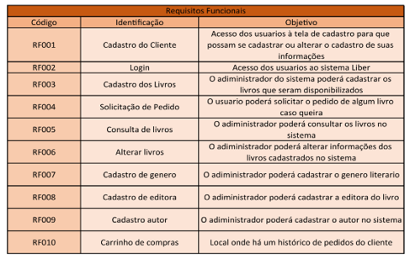

### **5.1.2 Requisitos não funcionais**

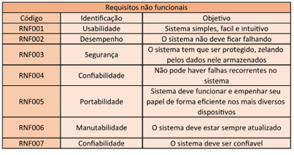

Fonte: Lucas e Vithor, 2023

## Diagrama de Contexto

Diagrama de contexto mostra um sistema e, em seguida, mostrar suas relações com outras entidades externas através do fluxo de dados. Fornecendo uma visão panorâmica do sistema, o diagrama de contexto é de suma importância no desenvolvimento de um sistema.

“O primeiro nível de detalhamento é representado pelo Diagrama de Contexto, que dá uma ideia geral do sistema e de seu relacionamento com entidades externas a ele.”(NUNES, 2006)

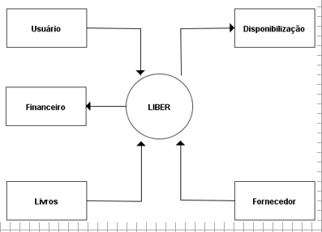

**Fonte: Lucas e Vithor, 2023**

## Diagrama de Fluxo de dados

Um diagrama de fluxo de dados é uma representação gráfica que mostra como os dados são processados e movidos dentro de um sistema. O diagrama ajuda a entender o fluxo de informações, identificar problemas e melhorar a eficiência do sistema.

"Através do diagrama de fluxo de dados ou 'data flow diagram' (DFD), é possível representar logicamente um sistema com todos os seus detalhes. Essa técnica proporciona a apresentação 'top-down' do sistema, possibilitando a representação desde um diagrama geral até um diagrama de uma pequena parte do sistema." (SALVIATI,1982)

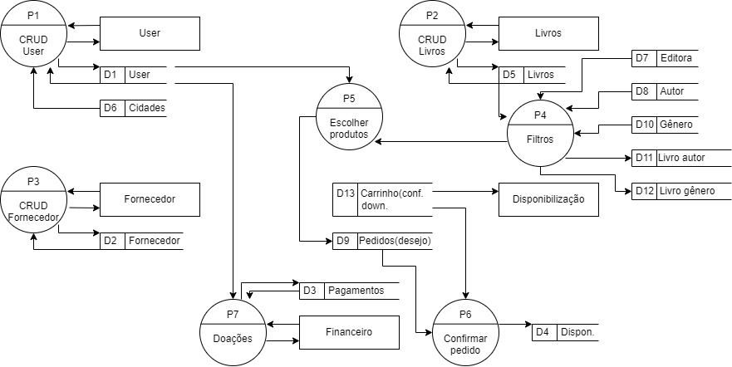

**Fonte: Lucas e Vithor, 2023**

## Diagrama de Entidade e relacionamento

Um diagrama de entidade e relacionamento (DER) é uma representação gráfica que descreve as entidades relevantes de um sistema e os relacionamentos entre elas. É uma técnica amplamente utilizada na modelagem de dados e no projeto de bancos de dados.

“O Modelo Entidade-Relacionamento, e principalmente o diagrama, é uma importante ferramenta durante o desenvolvimento de sistemas, principalmente aqueles mais complexos e difíceis de visualizar sem uma análise mais aprofundada. Além disso, é um modelo conceitual utilizado naEngenharia de Softwarepara descrever as entidades envolvidas em um domínio de negócios, com seus atributos e comoelas se relacionam entre si. De modo geral, representa de forma abstrata a estrutura que possuirá obanco de dadosda aplicação (FRANCK, 2021)

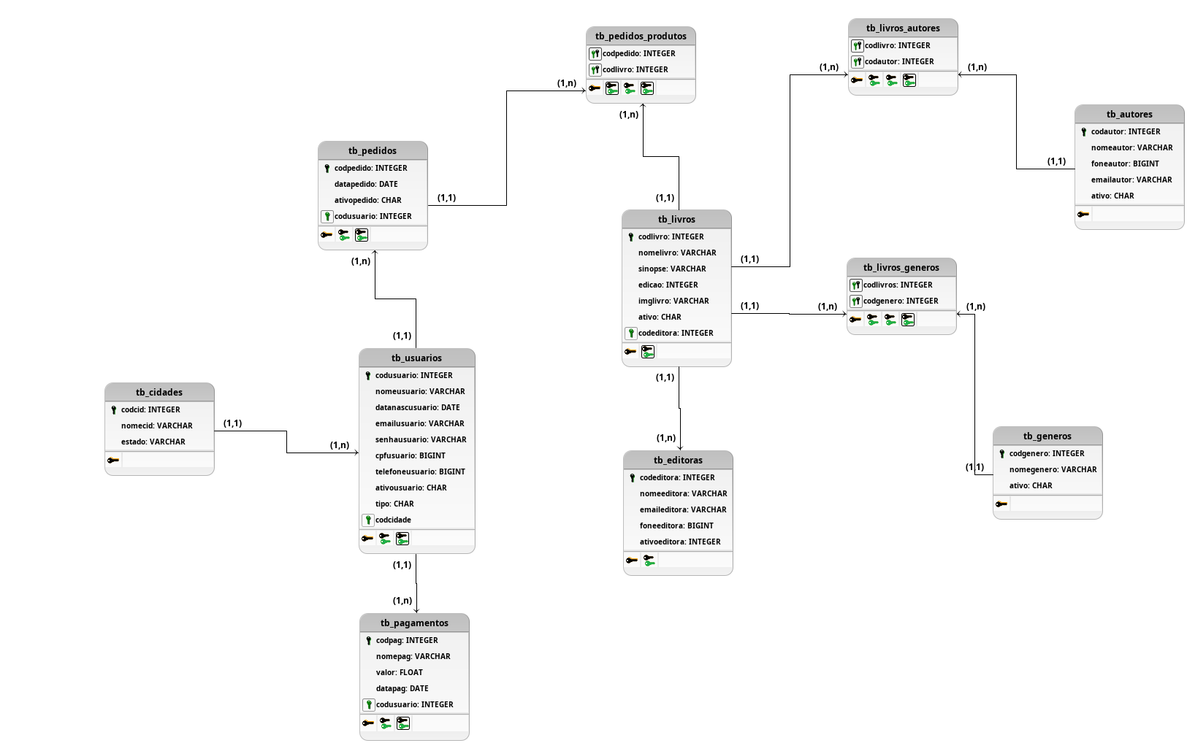

**Fonte: Lucas e Vithor, 2023**

## Dicionário de Dados

Estrutura onde será definida e descrita os elementos que compõe o banco de dados. Contem informações de cada campo, atributo ou variável, funcionando como um dicionário que explica o significado de cada parte do banco de dados. Servindo de referencial para aqueles que tentarem entender o banco. Contendo todas explicações necessárias para que não haja duvidas sobre as informações nele contidas.

[...]Ferramenta que pode ser muito útil em grandes organizações é o sistema de dicionário de dados (ou repositório de dados). Além de guardar informações sobre os esquemas e restrições no catálogo, o dicionário de dados armazena outras informações, como as decisões de projeto, os padrões de utilização, as descrições dos programas das aplicações e as informações dos usuários. (ELMASRI, 2005.)

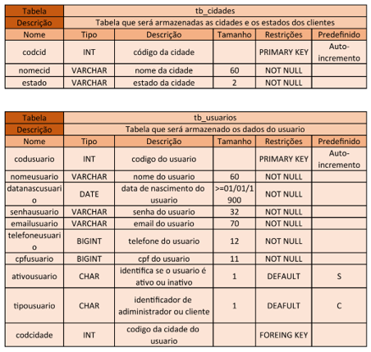

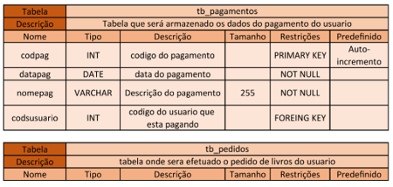

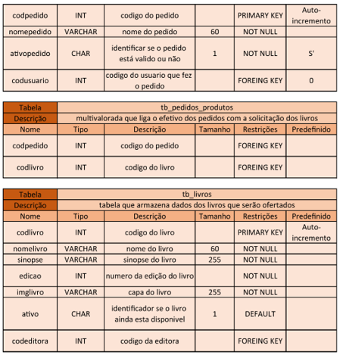

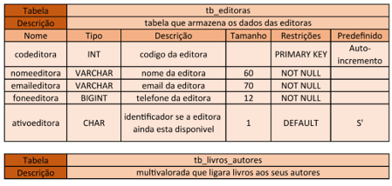

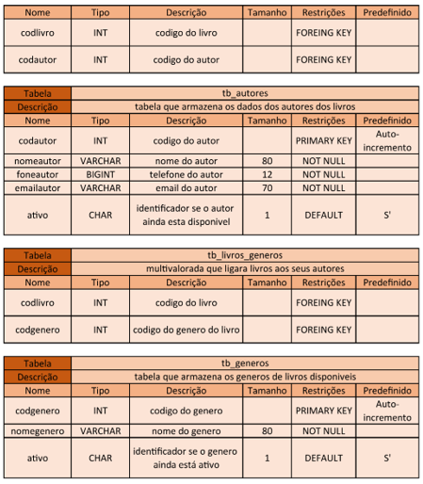

**Fonte: Lucas e Vitor, 2023**

## Diagrama de Caso de Uso

É um tipo de diagrama de comportamento que descreve as interações entre atores (usuários) e um sistema.

É a representação das funcionalidades externamente observáveis do sistema e dos elementos externos ao sistema e, que com ele interagem (BEZERRA, 2007);

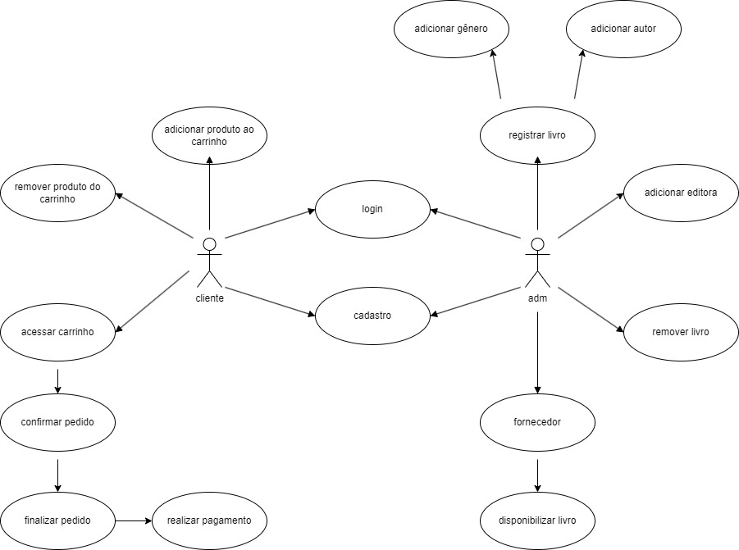

**Fonte: Lucas e Vithor, 2023**

### Cadastrar

### Logar

### Cadastro de funcionário/profissional

### Consultar profissionais

### Agendamento

## Diagrama de Classe

**Fonte: O autor, 2022**

## Diagrama de Sequência

**Fonte: O autor, 2022**

## Diagrama de Atividade

**Fonte: O autor, 2022**

# Telas

# Conclusão

# REFERÊNCIAS

RENZI, Adriano Bernardo et al. Usabilidade na procura e compra de livros em livrarias online. 2010.

CABRAL, Rosimere Mendes. **Bibliotecas de Alexandria: construções políticas da memória**. 2010. Dissertação de Mestrado.

SANTA ANNA, Jorge. Trajetória histórica das bibliotecas e o desenvolvimento dos serviços bibliotecários: da guarda informacional ao acesso. **RDBCI: Revista Digital de Biblioteconomia e Ciência da Informação**, v. 13, n. 1, p. 138-155, 2015.

MENDONÇA, Neide. O desafio da democratização da leitura. In: Revista Symposium, Lavras, a. 2000.

MARCONDES, Jose Sérgio. Sistema de Informação: O que é, O que Faz, Tipos, Curso. Gestão de Segurança Privada, 28 de setembro de 2020. Disponível em: < https://gestaodesegurancaprivada.com.br/sistema-de-informacao-o-que-e-conceitos/>. Acesso em: 10 de maio de 2023.

O'BRIEN, James A. Sistemas de Informação e as decisões gerenciais na era da Internet. São Paulo: Saraiva, 2000.

SOUTO, Mario. Front-end, Back-end e Full Stack. Alura, 17 de janeiro de 2023. Disponível em: < https://www.alura.com.br/artigos/o-que-e-front-end-e-back-en>. Acesso em: 10 de maio de 2023.

PONTES, E. R. A. et al. A importância do uso de elementos semânticos no HTML para a acessibilidade de sites e aplicações web. In: Anais do XXIII Simpósio Brasileiro de Informática na Educação (SBIE). 2021. p. 1505-1514.

MELO, Diego. O que é JavaScript?. TecnoBlog, 29 de janeiro de 2021. Disponível em: <https://tecnoblog.net/responde/o-que-e-javascript/>. Acesso em: 10 de maio de 2023.

FERREIRA, Kellison. O que é PHP e por que você precisa conhecer essa linguagem de programação web. Rockconten, 14 de agosto de 2019. Disponível em: <https://rockcontent.com/br/blog/o-que-e-php/>. Acesso em: 10 de maio de 2023.

SILVEIRA, Paulo. Saiba tudo sobre SQL - A linguagem padrão para trabalhar com banco de dados relacionais!. Alura, 07 de outubro de 2022. Disponível em: <https://www.alura.com.br/artigos/o-que-e-sql>. Acesso em: 10 de maio de 2023

ELMASRI, Ramez et al. Sistemas de banco de dados. 2005.

COELHO, Hilda Simone. Documentação de software: uma necessidade. **Texto Livre: linguagem e tecnologia**, v. 2, n. 1, p. 17-21, 2009.

NUNES, Vanessa B.; SOARES, Andrea O.; FALBO, Ricardo A. Apoio à Documentação em um Ambiente de Desenvolvimento de Software. In: **Memorias de VII Workshop Iberoamericano de Ingeniería de Requisitos y Desarrollo de Ambientes de Software-IDEAS**. 2004. p. 50-55.

JÚNIOR, Edwar Saliba. Diagrama de Caso de Uso. 2020.

FRANCK, Kewry Mariobo; PEREIRA, Robson Fernandes; DANTAS FILHO, Jerônimo Vieira. Diagrama Entidade-Relacionamento: uma ferramenta para modelagem de dados conceituais em Engenharia de Software. **Research, Society and Development**, v. 10, n. 8, p. e49510817776-e49510817776, 2021.

SALVIATI, Maria Elisabeth. Diagrama de fluxo de dados: um novo instrumento para representação gráfica de sistemas. **Revista de Biblioteconomia de Brasília**, v. 10, n. 1, p. 95-103, 1982.

NUNES, José Renato Soares; SOARES, Ronaldo Viana; BATISTA, Antônio Carlos. Especificação de um sistema computacional integrado de controle de incêndios florestais. **Floresta**, v. 36, n. 2, 2006.

1. Especialista em Educação Permanente: Saúde e educação pela FioCruz – Fundação Osvaldo Cruz. Especialista em tecnologias da Informação pela UNIVEL – União Educacional de Cascavel. Pedagoga formada pela UNIPAR – Universidade Paranaense. Professora do núcleo técnico do Estado do Paraná – Ensino médio técnico.

   2Especialização em Educação Profissional Tecnológica. Faculdade Origenes Lessa, FACOL, Brasil. Especialização em Tecnologias e Educação a Distância. Faculdade Origenes Lessa, FACOL, Brasil.Especialização em MBA em Data Warehouse e Business Inteligence.UNYLEYA EDITORA E CURSOS S/A, Unyleya, Brasil. Graduação em Programa Especial de Formação Pedagógica - Docência em Informática. Faculdade de Administração, Ciências, Educação e Letras, FACEL, Brasil. Graduação em Gestão da Tecnologia da Informação.Universidade Estácio de Sá, UNESA, Brasil.

   3Graduação em Sistemas Distribuidos para Internet JAVA.Universidade Federal do Paraná, UTFPR, Brasil. Graduação em Tecnologo em Processamento de Dados. União Educacional de Cascavel, UNIVEL, Brasil. [↑](#footnote-ref-1)